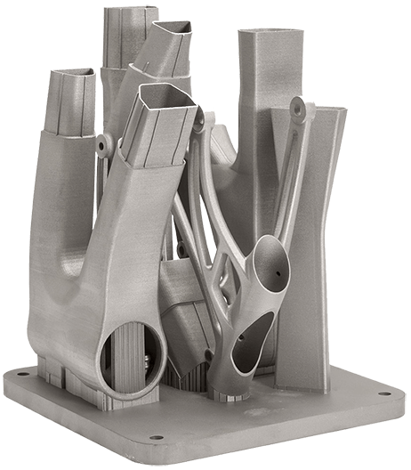
POZVÁNKA

NA

ODF - INOVATIVNÍ A ADITIVNÍ TECHNOLOGI VÝROBY

reg. č. p. CZ.02.1.01/0.0./0.0/17_049/0008407

Název akce: ODF – VaV v aditivní výrobě a její potenciál v energetickém průmyslu
Místo akce: Vysoká škola báňská – Technická univerzita Ostrava
Termín akce: 30. 6. 2020
Čas: 10:00

Program:
- Přivítání a úvodní slovo
- Prezentace Laboratoře 3D tisku PROTOLAB, Katedry obrábění, montáže a strojírenské metrologie
- Prezentace Katedry robotiky
- Prezentace Katedry automatizační techniky a řízení

Přestávka na občerstvení 15 min

- Prohlídka laboratoří PROTOLAB a CPIT TL1
- Prohlídka laboratoří Katedry robotiky
- Prohlídka laboratoří Katedry automatizační techniky a řízení
- Diskuze možností VaV energetickém průmyslu
- Závěry z diskuzí

